План-конспект урока иностранного языка (английский язык) по теме «Travelling» с применением Wiki-технологий
(7 класс общеобразовательной школы)
Тип урока: комбинированный (диагностика уровня знаний учащихся, беседа и контроль знаний).
Форма работы учащихся на уроке: коллективная, индивидуальная.
Метод: информационно-развивающий.
Формирование компетенций: общекультурные, учебно-образовательные, коммуникативные.
Педагогические средства: беседа, использование Wiki-технологий, текущий контроль.
Цель урока: проведение диагностического среза знаний учащихся 7 класса по определению уровня коммуникативной компетенции, в частности навыков иноязычного говорения, знаний лексического материала по теме «Travelling», умений применения грамматических времен английского языка; ознакомление учащихся с особенностями применения Wiki-технологий.
Задачи:
1. Обучающие: ознакомление учащихся 7 класса с особенностями применения вики-технологий.
2. Воспитательные: воспитание любви и уважительного отношения к носителям иностранного языка; воспитание дружелюбного отношения к окружающим; воспитание у учащихся 7 класса чувства коллективизма, ответственного отношения к учебе.
3. Развивающие: развитие у учащихся 7 класса способностей применения вики-технологий в процессе обучения иностранному языку; развитие креативности и логического мышления у учащихся 7 класса посредством наставничества; развитие слуховой памяти; развитие навыков говорения, умений передавать устно и письменно информацию.
4. Основная: проведение констатирующего (диагностического) среза знаний; определение уровня коммуникативной компетенции у учеников 7 класса по теме «Travelling».
Материалы и оборудование для учителя: доска, компьютерная техника для учащихся, подготовленная инструкция по использованию учебного браузера Wikihost (www.wikihost.org), раздаточный материал, опорный конспект, материалы констатирующего среза знаний.
Организационная структура урока иностранного языка по теме «Travelling» с применением Wiki-технологий (7 класс)
1. Организация деятельности. Проверка готовности учеников к уроку. Приветствие. Знакомство.
2. Сообщение темы и цели урока.
3. Практическая работа по теме урока.
4. Информация о домашнем задании.
5. Подведение итогов урока, рефлексия.
ХОД УРОКА:
- Организационный момент. Проверка готовности учеников 7 класса к уроку.
Teacher: Good morning, children. I’m very glad to see you.
- Сообщение темы и цели урока.
Teacher: Today we are going to have a special lesson. 30 minutes of your lesson will be taken bу a test, which consists of two parts – Speaking and Writing. During the other 15 minutes I will explain you how to use one of the modern and the most interesting Internet technologies – Wiki. I need a helper, who will be a coach-leader for today lesson. After the test we will choose a leader. Good luck!
- Работа по теме урока.
Teacher: Pupils, now take your worksheets and start your test. You have 30 minutes. I shall ask everyone of you to pass the first part of your control work.
Учитель по очереди вызывает каждого ученика группы и задает вопросы из материалов констатирующего среза (часть 1).
Ниже приведен полный перечень заданий констатирующего (диагностического) среза по теме «Travelling» Part 1 (oral exercise)
1. Make a story on the following topics:
1. Why do people like to travel?
2. Where is the best place to go shopping in Belgorod that you can advise to the tourists?
3. What place does travelling take in your life?
4. What country do you want to visit most of all? Why?
5. By what transport do you prefer to travel? (Total mark for speaking is 25).
Part 2 (written exercises)
Exercise 1. Match the Russian words with the English words
- travelling;
- experience;
3. a motorway;
4. a route;
5. to break down;
6. a discount;
7. a second class ticket;
8. a delayed flight.

h) билет второго класса.
c) скидка;
b) автострада;
d) опыт;
a) отмененный рейс;
f) маршрут;
g) путешествия;
e)ломаться; (Total mark is 10)
Exercise 2. Complete the sentences with the correct form of the verbs from the line.
catch pay book pay stop sign call cancel
1. I …………………. a bus in the mornings.
2. We’re still talking. I haven’t …………………. on the dotted line yet.
3. It’s a busy restaurant. You have to ……………………… in advance.
4. Can you lend me £5? I’ll …………….. you back tomorrow.
5. The trains …………….. running at 1 a.m.
6. I ………………. a taxi. It’s waiting outside.
7. They don’t take credit cards. You have to …………….. in cash.
8. Our flight was ……………… .
(Total mark is 20)
Exercise 3. Open the brackets using the Present Simple or the Present Continuous. 1. She (to wear) a new hat today. 2. Jack never (to wear) a hat. 3. I (to get up) at eight in the morning. 4. What you (to say)? I (not to hear) you well enough. 5. It (to get) late. It’s time to go home. 6. It (to get) dark early in winter. 7. She (to sing) well and she (to have) a good ear for music. 8. When it is foggy inn London, cars (to move) very slowly.
(Total mark is 20)
Exercise 4. Translate into English.
1. Каждую зиму наша семья ездит за границу, например, в Италию или Австрию, кататься на лыжах.
2. Мне больше всего нравится путешествовать поездом, но моя мама любит летать самолетом, потому что это самый быстрый вид транспорта.
3. В зоопарке Лондона находится очень много видов животных, насекомых и рептилий.
4. Каким видом транспорта Вы предпочитаете путешествовать?
5. Очень сложно взять такси в Москве.
(Total mark is 25).
По завершению учащимися выполнения констатирующего среза №1 учитель на протяжении 12-15 минут объясняет ученикам, как пользоваться вики-технологиями. Ученики проходят регистрацию на бесплатном сайте для вики-проектов: (www.wikihost.org). У каждого ученика есть свой зарегистрированный аккаунт. По результатам теста 3-4 человека из класса становятся коуч-лидерами. Им предоставляется слово. Они показывают свои проекты, отвечают на вопросы одноклассников по окончанию выступления.
- Информация о домашнем задании.
Teacher: Your home task for the next lesson will be the following: To make a nice accounts in your wikies. Try to make them interesting, add there your photos, different pictures, and try to add and then delete some information. Our coach-leaders will help you to do it.
5. Подведение итогов урока, рефлексия.
Teacher: Children, I’m very glad that you started to work with the Wiki. Your marks for control work are ….
Could you make notice and your name on the line, where do you feel yourself on the lesson?

1 2 3 4 5 6 7 8 9 10
Have a nice day. Thank you for a lesson. Good-bye.

План-конспект урока иностранного языка (английский язык) по теме «Present Progressive tense»
с применением Memory cards (5 класс)
Цель: закрепление грамматического материала (The Present Continuous Tense – настоящее длительное время).
Задачи:
практические:
- развивать фонетические навыки;
- закрепить грамматический материал и научиться употреблять его в устной и письменной речи;
- развивать навыки аудирования; навыки чтения и говорения;
развивающие:
- развивать память; внимание; готовность к коммуникации;
образовательные:
- овладение грамматическим материалом Present Continuous Tense;
- знакомство со стихотворениями посредством Memory cards (Карты памяти) и картинок формата .gif;
- расширение словарного запаса;
- расширение кругозора;
- формировать умения чередовать одну языковую среду с другой; воспитательные:
- воспитывать культуру общения;
- повысить общую культуру
- поддерживать интерес к учению, познавательной и творческой деятельности.
Использование Memory cards (Карты памяти) способствует формированию лексических, грамматических навыков, развитию умений устной речи; снимает лексические и грамматические трудности; зрительные образы способствуют лучшему запоминанию и пониманию материала, помогают воспроизводить изученный материал практически в полном объеме, стимулируют интерес и внимание на уроке.
Оборудование: иллюстрационный материал, карточки, раздаточный материал, презентация PowerPoint, аудио- и видеозаписи.
Планируемые результаты:
Предметные:
- Воспринимать и употреблять в речи глаголы в Present Continuous в соответствии с коммуникативной ситуацией.
- Восстанавливать в тексте глаголы в нужном времени.
- Составлять текст инструкцию по опорам (Memory cards).
- Работать в парах и малых группах.
Метапредметные: овладение способностью принимать и сохранять цели и задачи учебной деятельности, поиска средств ее осуществления;
Личностные: развитие навыков сотрудничества друг с другом.
Универсальные учебные действия:
Личностные: высказывать свое мнение, элементы способности оценивать свои достижения и трудности;
Коммуникативные: Участвовать в совместной деятельности, в коллективном обсуждении вопросов, соблюдать правила речевого поведения.
Регулятивные: принимать и сохранять учебную задачу; адекватно воспринимать оценку учителя и товарищей; планировать свое действие;
Познавательные: проводить целенаправленные наблюдения, выполнять анализ, сравнение, преобразование, конструирование; находить примеры указанных фактов языка в тексте; делать умозаключения, выводы, обобщения.
Ход занятия:
1 этап. Организационный момент
Teacher: Good day ladies and gentlemen! I’m a magician and today we will learn some magic rules.
2 этап. Актуализация знаний
This is my friend Blackie and I want to show you the story about him. You must guess what Verb-tense is used in the story. (Просмотр видеоролика).
S.: Present Continuous tense.
Teacher: Yes, you are right. Now let’s revise Grammar.
So we use an auxiliary verb to be and the main verb with the ending –ing.
Now you will listen to 5 poems about animals and you must name and translate the verbs, please:
- Pink pig, pink pig is rolling around
In the mud on the ground.
S.: is rolling
Teacher: Yes, you are right
- Red rooster, red rooster is strutting around
Pecking at seeds lying on the ground.
S.: is strutting, pecking
Teacher: Good.
- Black cow, black cow is walking around,
Eating green grass on the ground.
S.: is walking, eating
Teacher: Thank you.
- Yellow duckling, yellow duckling is waddling around,
Eating worms, crawling on the ground.
S.: is waddling, eating
Teacher: Yes, clever you are.
- Brown horse, brown horse is galloping around
Eating oats and hay lying on the ground.
S.: is galloping, eating
Teacher: Thank you very much.
3 этап: Первичное закрепление. Активизация навыков устной речи
Teacher: Now, let’s see, do you remember our poems? The Coach-leaders are: ______. I ask you to go to the blackboard and show to your classmates picture by picture. You will be like the conductors (дирижеры). Use my magic memory cards, please. (Коуч-лидеры выходят по очереди к доске, демонстрируя картинки)
- 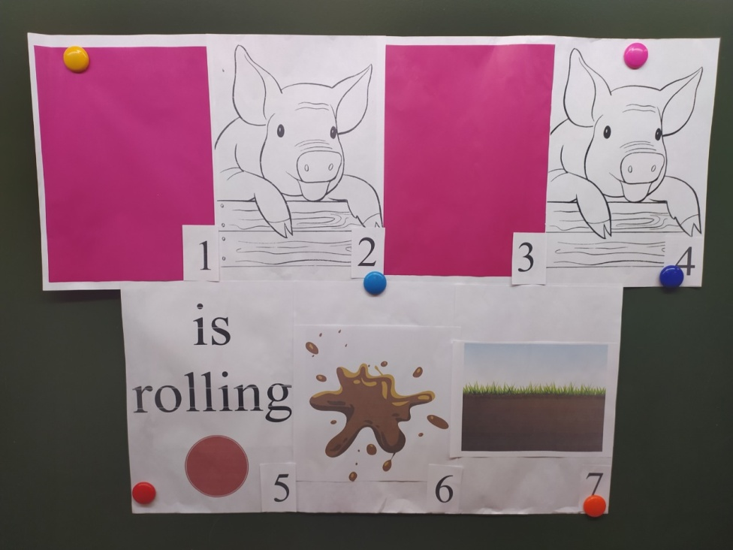2. 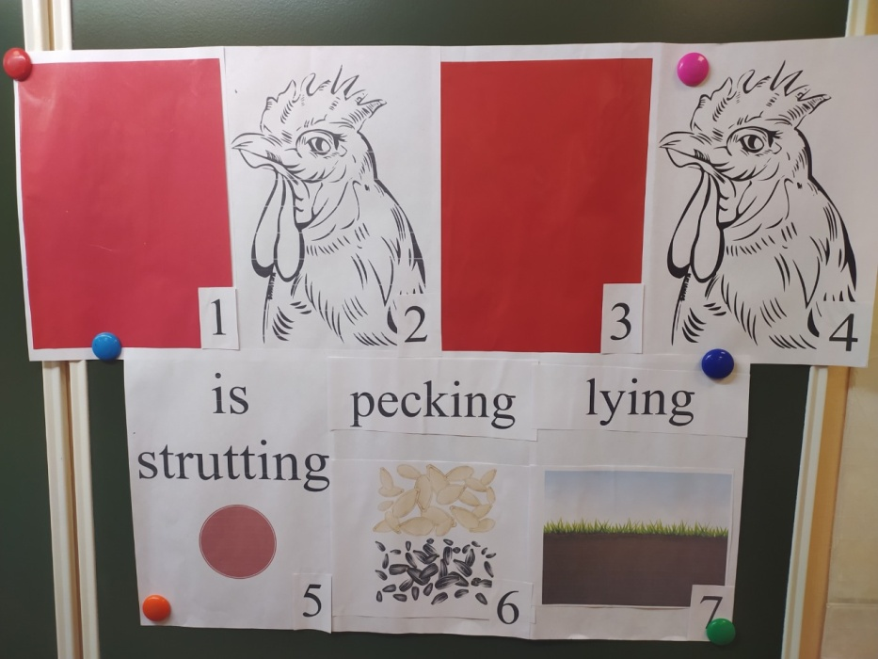
3. 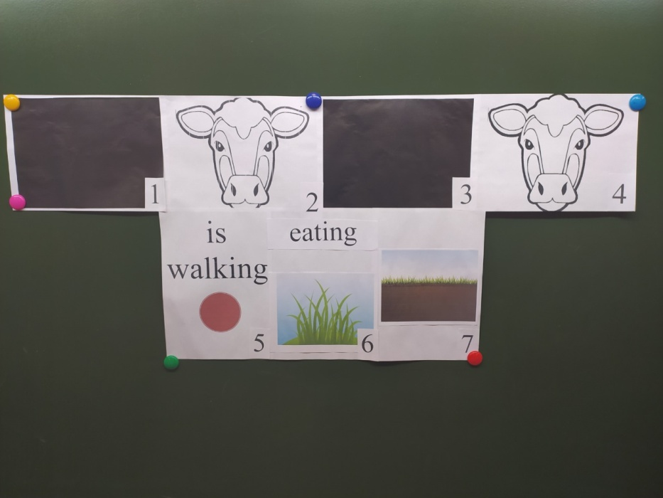 4. 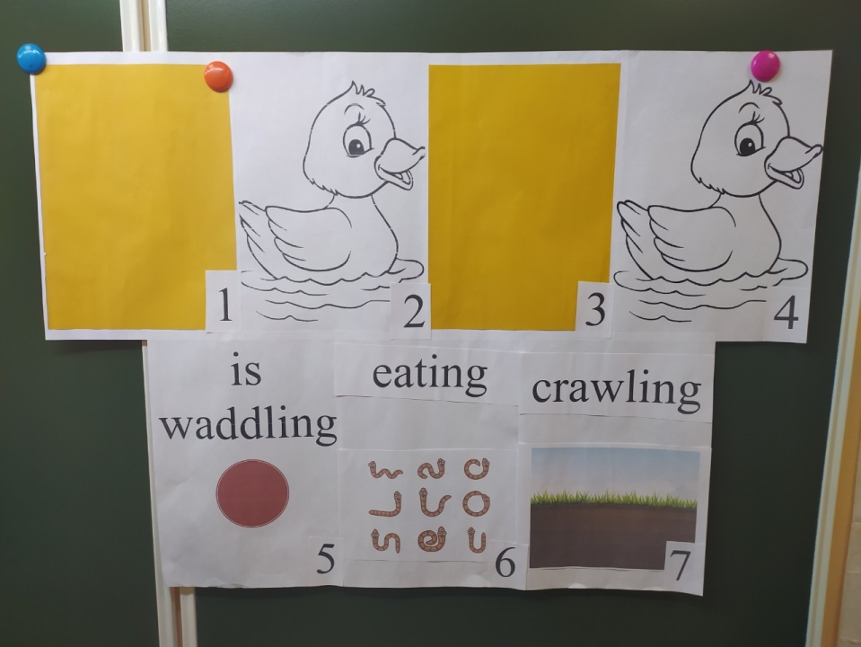
5. 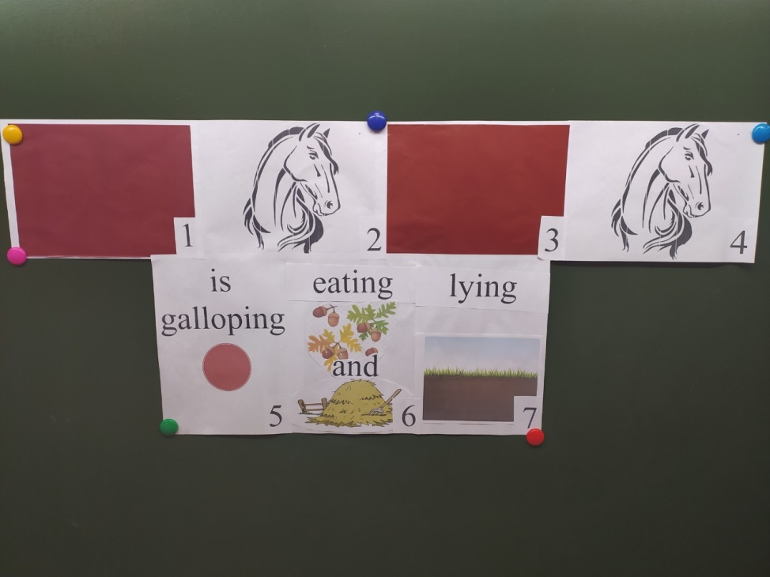
4 этап: Рефлексия
Thank you for your work. I hope my magic memory cards helped you to understand and remember the rule Present Progressive tense. Now help our bees to find their flowers (работают с глаголом to be).

Урок по теме «Моя семья» по предмету «Английский язык» в 5 классе
Тип урока Урок усвоения новых знаний и умений
Технология построения урока Технология деятельностного подхода и здоровья сбережения
Тема «Моя семья» («My family» – УМК В.П. Кузовлев, Э.Ш. Перегудова и др. «English 5» для 5 класса общеобразовательных учреждений )
Цели урока
Дидактическая цель урока: формирование практических умений в говорении, чтении, письме по теме «Семья», развитие навыков употребления в речи изученной раннее лексики по теме «Семья», развитие грамматических навыков употребления в речи модального глагола can в значении физической и умственной способности, навыков письменной речи (описание членов семьи), развитие творческой деятельности обучающихся, создание устойчивой мотивации к изучению иностранного языка посредством коуч-метода.
Образовательная:
• освоить во всех видах речевой деятельности новые лексические единицы по теме «семейные узы»;
• научиться рассказывать о своей семье и любимых занятиях/увлечениях;
• научиться описывать людей, обмениваясь информацией личного характера;
• освоить формообразование и использование в связной речи личных и притяжательных местоимений, грамматических структур с глаголом can/can’t для выражения значения способности/умения;
Развивающая:
• развивать навыки и умения во всех видах речевой деятельности;
• развивать умения самонаблюдения, самоконтроля и самооценки в процессе коммуникативной деятельности;
• развивать умения пользоваться словарем учебника, умения выделять нужную информацию.
Воспитательная:
• способствовать осознанию возможностей самореализации средствами иностранного языка;
• формировать общекультурную и этническую идентичность;
• воспитывать уважение к семейным отношениям, своей семье, близким и родным
Планируемый результат
Предметные умения УУД
1. Уметь рассказывать о членах семьи.
2. Уметь описывать внешность.
3. Уметь запрашивать и давать информацию личного характера.
4. Уметь рассказывать об увлечениях.
Личностные результаты:
• формирование мотивации к продолжению изучения английского языка, развитие стремления к самосовершенствованию в данной предметной области;
• развитие навыков коллективной учебной деятельности, умения работать в паре (группе), установление дружеских взаимоотношений в коллективе;
• формирование устойчивой учебно-познавательной мотивации, навыков переноса знаний в новую ситуацию, развитие стремления к совершенствованию речевой культуры в целом;
Регулятивные:
• развивать мотивы и интересы познавательной деятельности;
• учитывать выделенные учителем ориентиры действия в новом учебном материале в сотрудничестве с педагогом и самостоятельно;
• самостоятельно ставить цели, планировать пути их достижения, выбирать наиболее эффективные способы решения учебных и познавательных задач;
Коммуникативные:
• запрашивать и давать необходимую информацию, адекватно использовать речевые средства для решения различных коммуникативных задач;
• читать текст с целью поиска конкретной информации;
• развивать коммуникативную компетенцию.
Познавательные: • выполнять логические действия сравнения, анализа, обобщения;
• развивать исследовательские учебные действия, включая навыки работы с информацией;
• овладеть различными формами познавательной и личностной рефлексии
Этапы урока
Этапы урока, слайды | Действия учителя. Формы организации работы | Действия обучающихся. Формы организации работы
Организационный этап | Создает эмоциональный настрой у обучающихся. Good morning, dear students! I am glad to see you. How are you? (Вопрос задает каждому обучающемуся). Предлагает посмотреть на слайд и записать в тетрадь дату и слова «Классная работа». На слайде написаны слова, которые нужны в течение урока. Учитель предлагает прочитать и перевести слова. Предлагает проверить выполнение задания. Тема урока появляется только на этапе постановки цели и задач урока (прикосновением к доске, инструмент «Анимация объекта») | Приветствуют учителя. Настраиваются на урок, показывают готовность к уроку. Good morning! I am glad to see you too. Отвечают, выбрав свой вариант ответа. I am fine, thank you/ I am OK, thank you / ect. Записывают в тетрадь дату и слова «Классная работа». Читают слова и переводят слова (при необходимости пользуются словарем и грамматическим справочником учебника). Для проверки правильности ответа используют инструмент «Шторка», который находится над переводом слов
Речевая зарядка | Предлагает прочитать и перевести стихотворение, данное на слайде. Mother, father, (Мама, папа, Sister, brother- Сестра, брат - Hand by hand Рука в руке With one another. Друг с другом) | Читают, переводят. Для проверки правильности ответа используют инструмент «Ластик», который находится рядом, на 2 облаке
Постановка цели и задач урока. Мотивация учебной деятельности обучающихся | Создает условия для осознания обучающимися проблемы и подводит их к самостоятельной постановке учебной задачи. (просит выдвинуть предположение о теме урока и спланировать деятельность). Ответить на вопрос: How many words do you know about family? (Как много слов Вы знаете по теме «Семья»?) Игра «Найди слово!» Тема урока появляется только на этапе постановки цели и задач урока (прикосновением к доске, инструмент «Анимация объекта. Исчезновение») | Находят слова и передвигают их на рисунок семьи. Слова, которые относятся к теме «Семья» исчезают на рисунке. Лишние слова возвращаются на слайд. (инструмент «Конструктор») Выдвигают предположение о теме урока
Целеполагание и мотивация | Предлагает ответить на вопрос What will we do on this lesson? (Что мы будем делать на уроке?) | Планируют свои действия на уроке. Составляют ответы, используя начало фразы «We will …» и вторую часть предложения из облачков на слайде. Например: We will read the text
Актуализация знаний | Предлагает проверить домашнее задание | Открывают в рабочих тетрадях на стр. 35 упр. 1. Для проверки правильности ответа используют инструмент «Шторка». Для проверки упр. 10 со стр. 40 кликнуть по ссылке на текстовый документ, используя инструмент «Скрепка
Первичное усвоение новых знаний | Аудирование Предлагает послушать аудиозапись к упр. 2 на стр. 56 учебника и ответить на вопросы, расположенные на слайде. Чтение Предлагает прочитать текст упр. 2 на стр. 56 в парах друг другу. А затем выполнить задание упр. 2b (правильно – неправильно – не сказано). Поисковое чтение страницы дневника английской школьницы.  По результатам работы на уроке выявляет коуч-лидера среди обучающихся, просит прием «Составь пару» | Слушают без опоры на текст и отвечают на вопросы. Если обучающийся правильно отвечает на вопрос, то выходит к доске и сдвигает вопрос с картинки вниз слайда. (инструмент «Шторка») Читают текст друг другу и выполняют задание
Первичное усвоение новых знаний | Предлагает поговорить о характеристиках человека, о его проявлениях, поведении. Предлагает посмотреть на слайд и составить пары, соединив картинку с прилагательным, характеризующим данный объект. Организует контроль. Прием «Составь пару» | Ученик-наставник задает вопросы, помогает одноклассникам сформулировать ответы.  Рассуждают на заданную тему, вспоминают прилагательные, характеризующие поведение и характер человека. Затем составляют пары «Картинка – слово» (передвигают слово на соответствующую картинку)
Первичное закрепление знаний | Предлагает повторить местоимения и расставить их по группам. В случае затруднений при выполнении задания предлагает прочитать статью в грамматическом справочнике учебника. (стр. GR3) Осуществляет контроль. Предлагает прочитать правило на стр. 57 упр. 7 | Повторяют и вспоминают местоимения, которые знают, а также названия групп. Расставляют местоимения по группам. В случае затруднений при выполнении задания читают статью в грамматическом справочнике учебника. (стр. GR3) Кликнув на кнопку «ПРОВЕРКА», проверяют правильность решения задания
Динамическая пауза | Создает условия для релаксации. Предлагает выполнить зарядку под музыкальное сопровождение | Выполняют зарядку
Первичное закрепление | Говорение (диалогическая речь) Предлагает прочитать задание к упр. 4 стр. 57 и составить устно диалог-расспрос о семье друга. Письменная работа Предлагает письменно выполнить упр. 5б и 8 в тетради | Учится, используя весь материал урока, составлять вопросы и грамотно на них отвечать. Учится употреблять в речи глагол can и местоимения. Выполняют задания к предложенным упражнениям
Домашнее задание | Обращает внимание на запись домашнего задания. Осуществляет контроль. Комментирует домашнее задание | Воспринимают информацию, выбирают уровень и вид Д/З, фиксируют информацию в дневник, слушают учителя, задают вопросы на уточнение
Рефлексия | Кликнув на белый фон слайда, появляется заголовок слайда и вопрос «What did you do on this lesson?». (Что вы делали на этом уроке?) Учитель предлагает прочитать вопрос на каждом слайде и ответить на него. Пример: «Did you read the text?» (Читали вы текст?) Обращает внимание обучающихся на правильность построения кратких и полных ответов на заданные вопросы | Читают и переводят вопрос. Отвечают на вопросы, расположенные на слайде. Ответив, кликают на слайд и закрывают его. Слайд с вопросом исчезает, постепенно открывая фотографию счастливой семьи. Повторяют слова по теме «Семья» и характеристики человека

Урок по теме «Одевайся по погоде!» по предмету «Английский язык»
в 5 классе
Тип урока Комбинированный
Технология построения урока Технология деятельностного подхода и здоровьесбережения
Тема «Одеваемся по погоде» – по теме «Погода» (УМК В.П. Кузовлев, Э.Ш. Перегудова и др. «English 5» для 5 класса общеобразовательных учреждений).
Цели урока
1. Образовательная:
• создать условия для расширения словарного запаса по теме «Одежда»;
• закрепить изученный грамматический материал (употребление конструкции I’m wearing через разговорную тему «Одевайся правильно!»); •
активизировать навык самопроверки и самокоррекции.
2. Развивающая:
• совершенствовать творческие и речевые способности, психологические функции, связанные с речевой деятельностью (память, мышление, способность логически мыслить, умение анализировать);
• развитие навыков монологической речи.
3. Воспитательная:
• воспитывать эстетический вкус у обучающихся
Планируемый результат
Предметные умения УУД
1. Познакомиться с новой лексикой по теме.
2. Понимать информацию на слух по заданной теме.
3. Уметь орфографически грамотно писать.
4. Повторить настоящее простое и настоящее продолженное времена. Вспомнить и уточнить смысловую разницу в их употреблении.
5. Уметь описывать погоду, используя повторённые грамматические формы и новую лексику
Личностные результаты:
• смыслообразование и нравственно-этическая ориентация;
• формирование готовности к саморазвитию и самообразованию;
• формирование коммуникативной компетентности в общении со сверстниками.
Регулятивные:
• планирование и прогнозирование деятельности;
• осуществление регулятивных действий самонаблюдения, самоконтроля, самооценки в процессе коммуникативной деятельности на иностранном языке.
Познавательные:
• формулирование цели;
• поиск, выделение информации и её структурирование;
• выбор наиболее эффективных способов решения задач.
Коммуникативные:
• инициативное сотрудничество в сборе информации;
• умение слушать и вступать в диалог;
• построение устных высказываний, в соответствии с поставленной коммуникативной задачей

Этап урока, слайды | Действия учителя. Формы организации работы | Действия обучающихся. Формы организации работы
1. Мотивация к учебной деятельности | Приветствует обучающихся - Good morning, dear students! What is the date today? What is the weather like today? - I’m glad to see you and I hope that you are fine today! | Приветствуют учителя. Отвечают на вопросы
2. Формулирование темы урока, постановка цели | Цель учителя: подведение обучающихся к формулированию темы; создание условия для коллективного целеполагания. Предлагает противоречивую информацию. Today I’m not your teacher. I’m a tourist guide. And look at the photos of our tourists in different countries. What’s the weather like there? And what about their clothes? Показывает слайд с фотографиями различных пейзажей для определения обучающимися темы урока. - Is it right? Are the clothes suitable for such weather? Do you want to go to Africa in such clothes? Why not? - Now try to guess what we are going to talk about? - Yes, you are right. The topic of our lesson is «Dress right». Организует целеполагание:  Frankly speaking, a lot of tourists, especially Russian tourists have such problems. How can we help them? Ok, let’s make some instructions for our tourists. What should we do for it? - to revise the topical material on theme «Weather»; -to revise the words on theme «Clothes»; - to practice the words on the themes «Weather» and «Clothes»; - to revise the grammar constructions; - to make the recommendations how to dress according to the weather; - to introduce the topic. Подводит итог процесса целеполагания. Предлагает обучающимся следующую систему оценивания: карточки-солнышки – «5»; карточки ту чки – « 4». So, we’ve done a good job of planning, it’s great! Now let’s start to realize our plan | Цель обучающихся: сформулировать цель урока и спланировать деятельность по ее достижению. Обсуждают предполагаемую цель. Формулируют цель и задачи урока. Планируют деятельность на уроке. Осмысливают тему урока через демонстрационный ряд
 | Предлагает восстановить поговорку на слайде и перевести её. Look at the slide and complete the sentence. weather clothes there is no bad____________, there are only bad ________ Let’s translate what it means. Предлагает повторить слова за ним [w] weather, windy, sweater. [ ] there is, there are, clothes. [æ] bad, jacket, dag. [ʌ] gloves, umbrella. Repeat after me. All together. Let’s read all statement. Well? It’s a really wise saying. And what words of weather and clothes do we know? Let’s see and realize one more target of our plan | Вставляют слова. Затем переводят поговорку. Читают слова, тренируют произношение звуков. Читают все вместе высказывание. Читают по одному. Корректируют свое произношение исходя из эталона
Снятие языковых трудностей перед работой над мини-проектом | Создаёт условия для знакомства с новыми лексическими единицами. Look at the pictures p.88. Repeat after me the new words and translate. The first group name clothes for warm weather. The second name clothes for cold weather. Choose your own coach-leader. He will demonstrate your results. Предлагает сделать аудиовизуальный тест на соответствие | Анализируют демонстрационный ряд. Находят нужные слова. Предполагают значение новых слов. В группе с коуч-лидерами обсуждают и отбирают речевой материал для ответа на вопросы. Проверяют правильность выполнения задания. Повторяют новые слова, хором, индивидуально. Структурируют новую лексику. Слушают диалоги, выполняют тест
Закрепление лексики с проговариванием во внешней речи после повторения временных форм | Предлагает прочитать информацию о настоящем простом и настоящем продолженном временах. Организует проговаривание лексики в повторённых грамматических структурах. So, look at the slide, attentively, what the deferens between wear and I’m wearing? Your work is super productive. Now, we’ve done a lot of points from our plan | Повторяют грамматические времена. Употребляют глаголы в нужной форме. Обучающиеся называют разницу в употреблении времен, опираясь на таблицу, проговаривают образование времен. Двум командам предложено по 2 предложения поставить глагол в нужном времени Pr. Simple или Pr. Cont
Динамическая пауза | Вовлекает обучающихся в физическую активность. I think we need some activities. Let’s stand up and repeat after me: I’m wearing a cap on my head, I’m wearing a boot on my foot, I’m wearing gloves two – one, two I’m wearing my coat, and go for a walk. We had a little rest and now let’s go on our work. Sit down | Повторяют движения за обучающимися-наставниками и произносят стих
Включение новых знаний в систему знаний и повторение. Контролирующее задание | Добивается осознания каждым обучающимся степени овладения полученных знаний с помощью игры. So, we repeated the words and grammar constrictions. Play in teams. One team describes the weather the other suggests clothes to put on. You have 2 minutes. And after that, you’ll present it. Now let’s listen! | Создают рекомендации о том, какая одежда какой погоде соответствует. Работают в группах. Организуют сотрудничество в диалоге. Осуществляют поиск информации, структурируют ее по форме. Осмысливают и представляют устное высказывание
Рефлексия | Рефлексия. Сейчас предлагаем вам проверить вашу креативность и потренироваться в навыке ее развития.  Упражнение. Посмотрите на рисунок, перед вами обычный строительный красный кирпич. Вспомните все его качества: вес, твёрдость, объём, цвет, структуру, плотность, размер и т. п. Вам нужно за одну минуту назвать максимальное количество самых разнообразных и неожиданных способов применения кирпича, их существуют сотни. Потренируйтесь в своей креативности. Обращаем внимание, что предоставленное в рамках настоящего упражнения время даётся вам исключительно для понимания ваших возможностей в единицу времени, но оно не ограничивает вас в дальнейшей тренировке. Поэтому через минуту, завершив упражнение, можете его продолжить уже в свободной форме. Чем больше способов вы обнаружите в своём воображении, тем лучше.  Организует деятельность обучающихся по совместному подведению итогов урока. Well, you’ve been very active and productive today; I hope you’ll be the same doing your homework. Thank you for your job. Give me your impression about the lesson. Choose a picture which express your feelings and work at our lesson. Well your work is useful and original. Предлагает подсчитать карточки, выставляет оценки.The marks of the groups are the following … Thank you. | Подводят итоги работы своей деятельности, оценивают работу на уроке, определяют пути преодоления возникших в процессе деятельности трудностей. Определяют уровень удовлетворенности своей работой на уроке, высказывают свои впечатления об уроке по желанию. Обучающиеся выбирают картинки солнце или тучку и говорят, что узнали, что умеют, что не умеют. Подсчитывают карточки
Домашнее задание | Объясняет домашнее задание. Найти фотографию семьи или друзей и описать: кто эти люди; где они; какая погода; во что они одеты | Записывают домашнее задание

